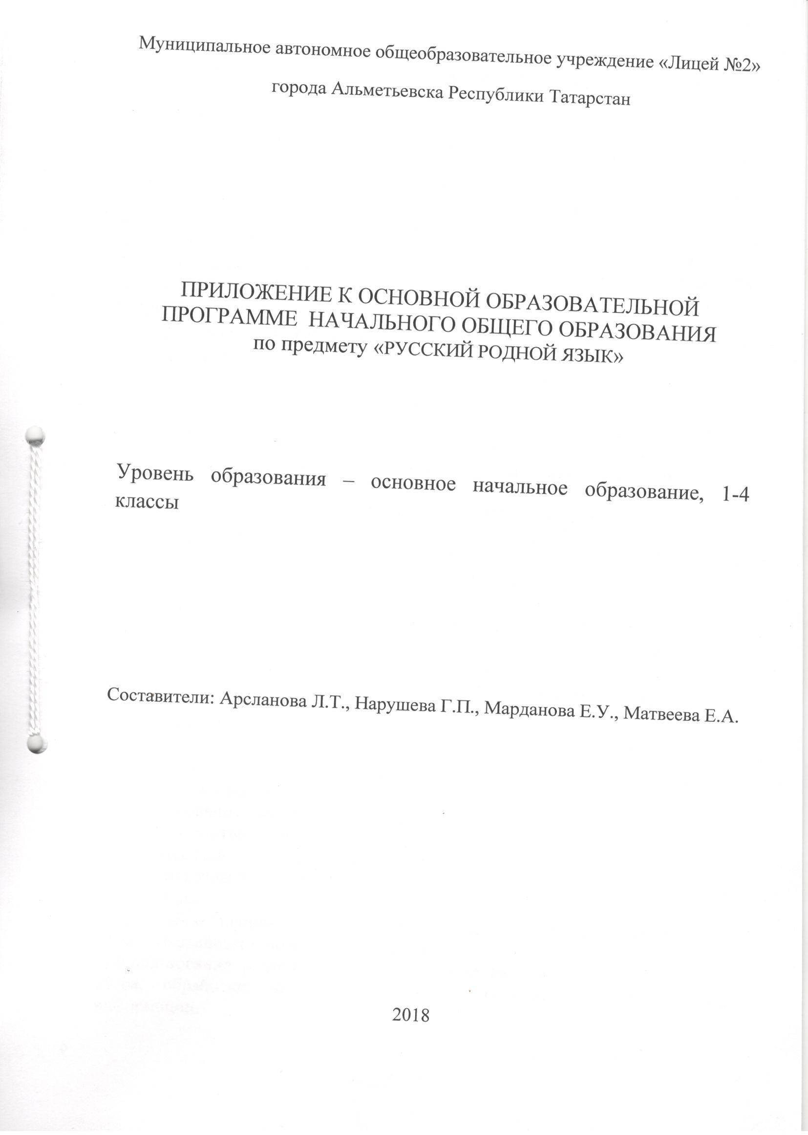

I.ПЛАНИРУЕМЫЕ РЕЗУЛЬТАТЫ ОСВОЕНИЯ УЧЕБНОГО ПРЕДМЕТА «Русский родной язык»
Программа обеспечивает достижение выпускниками начальной школы следующих личностных, метапредметных и предметных результатов.
Личностные результаты
1.Формирование чувства гордости за свою Родину, российский народ и историю России; осознание своей этнической и национальной принадлежности, формирование ценностей многонационального российского общества; становление гуманистических и демократических ценностных ориентаций.
2. Формирование целостного, социально ориентированного взгляда на мир в его органичном единстве и разнообразии природы, народов, культур и религий.
3. Формирование уважительного отношения к иному мнению, истории и культуре других народов.
4. Овладение начальными навыками адаптации в динамично изменяющемся и развивающемся мире.
5. Принятие и освоение социальной роли обучающегося, развитие мотивов учебной деятельности и формирование личностного смысла учения.
6. Развитие самостоятельности и личной ответственности за свои поступки, в том числе в информационной деятельности, на основе представлений о нравственных нормах, социальной справедливости и свободе.
7. Формирование эстетических потребностей, ценностей и чувств.
8. Развитие этических чувств, доброжелательности и эмоционально-нравственной отзывчивости, понимания и сопереживания чувствам других людей.
9. Развитие навыков сотрудничества со взрослыми и сверстниками в различных социальных ситуациях, умения не создавать конфликтов и находить выходы из спорных ситуаций.
10. Формирование установки на безопасный, здоровый образ жизни, мотивации к творческому труду, к работе на результат, бережному отношению к материальным и духовным ценностям.
Метапредметные результаты
1.Овладение способностью принимать и сохранять цели и задачи учебной деятельности, поиска средств еѐ осуществления.
2. Формирование умения планировать, контролировать и оценивать учебные действия в соответствии с поставленной задачей и условиями еѐ реализации, определять наиболее эффективные способы достижения результата.
3. Использование знаково-символических средств представления информации.
4. Активное использование речевых средств и средств для решения коммуникативных и познавательных задач.
5.Использование различных способов поиска (в справочных источниках), сбора, обработки, анализа, организации, передачи и интерпретации информации.
6.Овладение навыками смыслового чтения текстов различных стилей и жанров в соответствии с целями и задачами: осознанно строить речевое высказывание в соответствии с задачами коммуникации и составлять тексты в устной и письменной формах.
7.Овладение логическими действиями сравнения, анализа, синтеза, обобщения, классификации по родовидовым признакам, установления аналогий и причинно-следственных связей, построения рассуждений, отнесения к известным понятиям.
8.Готовность слушать собеседника и вести диалог, признавать возможность существования различных точек зрения и права каждого иметь свою, излагать своѐ мнение и аргументировать свою точку зрения и оценки событий.
9.Определение общей цели и путей еѐ достижения; умение договариваться о распределении функций и ролей в совместной деятельности; осуществлять взаимный контроль в совместной деятельности, адекватно оценивать собственное поведение и поведение окружающих.
10. Готовность конструктивно разрешать конфликты посредством учѐта интересов сторон и сотрудничества.
11.Овладение начальными сведениями о сущности и особенностях объектов, процессов и явлений действительности в соответствии с содержанием учебного предмета «Родной язык (русский)»
12.Овладение базовыми предметными и межпредметными понятиями, отражающими существенные связи и отношения между объектами и процессами.
13. Умение работать в материальной и информационной среде начального общего образования (в том числе с учебными моделями) в соответствии с содержанием учебного предмета «Родной язык (русский)»
14. Формирование первоначального уровня культуры пользования словарями в системе универсальных учебных действий.
Предметные результаты
1.Воспитание ценностного отношения к родному языку как хранителю культуры, включение в культурно-языковое поле своего народа, формирование первоначальных представлений о единстве и многообразии языкового и культурного пространства России, о языке как основе национального самосознания;
2.Обогащение активного и потенциального словарного запаса, развитие у
обучающихся культуры владения родным языком в соответствии с нормами устной и письменной речи, правилами речевого этикета.
3.Формирование первоначальных научных знаний о родном языкекак системе и как развивающемся явлении, о его уровнях и единицах, о закономерностях его функционирования, освоение основных единиц и грамматических категорий родного языка, формирование позитивного отношения к правильной устной речи и письменной родной речи как показателям общей культуры и гражданской позиции человека.
4.Овладение первоначальными умениями ориентироваться в целях, задачах, средствах и условиях общения, формирования базовых навыков выбора адекватных языковых средств для успешного решения коммуникативных задач.
5.Овладение учебными действиями с языковыми единицами и умение использовать знания для решения познавательными, практическими и коммуникативных задач.
Содержательная линия «Секреты речи и текста»
Выпускник научится:
− оценивать правильность (уместность) выбора языковых и неязыковых средств устного общения на уроке, в школе, в быту, со знакомыми и незнакомыми, с людьми разного возраста;
−соблюдать в повседневной жизни нормы речевого этикета и правила устного общения (умение слышать, реагировать на реплики, поддерживать разговор);
− выражать собственное мнение и аргументировать его;
− самостоятельно озаглавливать текст;
− составлять план текста;
−сочинять письма, поздравительные открытки, записки и другие небольшие тексты для конкретных ситуаций общения.
Выпускник получит возможность научиться:
−создавать тексты по предложенному заголовку;
−подробно или выборочно пересказывать текст;
−пересказывать текст от другого лица;
−составлять устный рассказ на определѐнную тему с использованием разных типов речи: описание, повествование, рассуждение;
−анализировать и корректировать тексты с нарушенным порядком предложений, находить в тексте смысловые пропуски;
−корректировать тексты, в которых допущены нарушения культуры речи;
−анализировать последовательность собственных действий при работе над
изложениями и сочинениями и соотносить их с разработанным алгоритмом; оценивать правильность выполнения учебной задачи: соотносить собственный текст с исходным (для изложений) и с назначением, задачами, условиями общения (для самостоятельно создаваемых текстов);
−соблюдать нормы речевого взаимодействия при интерактивном общении (sms-сообщения, электронная почта, Интернет и другие виды и способы связи).

II. Содержание учебного предмета
«Русский родной язык»
Первый год обучения (33 ч)
Раздел 1. Русский язык: прошлое и настоящее (12 часов)
Сведения об истории русской письменности: как появились буквы современного русского алфавита.
Особенности оформления книг в Древней Руси: оформление красной строки и заставок. Практическая работа: «Оформление буквиц и заставок».
Слова, обозначающие предметы традиционного русского быта: 1) Дом в старину: что как называлось (изба, терем, хоромы, горница, светлица, светец, лучина и т.д.). 2) Как называлось то, во что одевались в старину: (кафтан, кушак, рубаха, сарафан, лапти и т.д.)
Имена в малых жанрах фольклора (в пословицах, поговорках, загадках, прибаутках).
Проектное задание: «Словарь в картинках».
Раздел 2. Язык в действии (10 часов)
Как нельзя произносить слова (пропедевтическая работа по предупреждению ошибок в произношении слов).
Смыслоразличительная роль ударения.
Звукопись в стихотворном художественном тексте.
Наблюдение за сочетаемостью слов (пропедевтическая работа по предупреждению ошибок в сочетаемости слов).
Раздел 3. Секреты речи и текста (9 часов)
Секреты диалога: учимся разговаривать друг с другом и со взрослыми. Диалоговая форма устной речи. Стандартные обороты речи для участия в диалоге (Как вежливо попросить? Как похвалить товарища? Как правильно поблагодарить?). Цели и виды вопросов (вопрос-уточнение, вопрос как запрос на новое содержание).
Резерв учебного времени – 2 ч.

Второй год обучения (68 ч)

Раздел 1. Русский язык: прошлое и настоящее (25 часов)
Слова, называющие игры, забавы, игрушки (например, городки, салочки, салазки, санки, волчок, свистулька).
Слова, называющие предметы традиционного русского быта: 1) слова, называющие домашнюю утварь и орудия труда (например, ухват, ушат, ступа, плошка, крынка, ковш, решето, веретено, серп, коса, плуг); 2) слова, называющие то, что ели в старину (например, тюря, полба, каша, щи, похлёбка, бублик, ватрушка калач, коврижки): какие из них сохранились до нашего времени; 3) слова, называющие то, во что раньше одевались дети (например, шубейка, тулуп, шапка, валенки, сарафан, рубаха, лапти).
Пословицы, поговорки, фразеологизмы, возникновение которых связано с предметами и явлениями традиционного русского быта: игры, утварь, орудия труда, еда, одежда (например, каши не сваришь, ни за какие коврижки). Сравнение русских пословиц и поговорок с пословицами и поговорками других народов. Сравнение фразеологизмов, имеющих в разных языках общий смысл, но различную образную форму (например, ехать в Тулу со своим самоваром (рус.); ехать в лес с дровами (тат.).
Проектное задание: «Почему это так называется?».
Раздел 2. Язык в действии (15 часов)
Как правильно произносить слова (пропедевтическая работа по предупреждению ошибок в произношении слов в речи).
Смыслоразличительная роль ударения. Наблюдение за изменением места ударения в поэтическом тексте. Работа со словарем ударений.
Практическая работа: «Слушаем и учимся читать фрагменты стихов и сказок, в которых есть слова с необычным произношением и ударением».
Разные способы толкования значения слов. Наблюдение за сочетаемостью слов.
Совершенствование орфографических навыков.
Раздел 3. Секреты речи и текста (25 часов)
Приемы общения: убеждение, уговаривание, просьба, похвала и др., сохранение инициативы в диалоге, уклонение от инициативы, завершение диалога и др. (например, как правильно выразить несогласие; как убедить товарища).
Особенности русского речевого этикета. Устойчивые этикетные выражения в учебно-научной коммуникации: формы обращения; использование обращения ты ивы.
Устный ответ как жанр монологической устной учебно-научной речи. Различные виды ответов: развернутый ответ, ответ-добавление (на практическом уровне).
Связь предложений в тексте. Практическое овладение средствами связи: лексический повтор, местоименный повтор.
Создание текстов-повествований: заметки о посещении музеев; повествование об участии в народных праздниках.
Создание текста: развёрнутое толкование значения слова.
Резерв учебного времени – 3 ч.

Третий год обучения (68 ч)

Раздел 1. Русский язык: прошлое и настоящее (25 часов)
Слова, связанные с особенностями мировосприятия и отношений между людьми (например, правда – ложь, друг – недруг, брат – братство – побратим).
Слова, называющие природные явления и растения (например, образные названия ветра, дождя, снега; названия растений).
Слова, называющие предметы и явления традиционной русской культуры: слова, называющие занятия людей (например, ямщик, извозчик, коробейник, лавочник).
Слова, обозначающие предметы традиционной русской культуры: слова, называющие музыкальные инструменты (например, балалайка, гусли, гармонь).
Русские традиционные сказочные образы, эпитеты и сравнения (например, Снегурочка, дубрава, сокол, соловей, зорька, солнце и т.п.): уточнение значений, наблюдение за использованием в произведениях фольклора и художественной литературы.
Названия старинных русских городов, сведения о происхождении этих названий.
Проектные задания: «Откуда в русском языке эта фамилия»; «История моего имени и фамилии» (приобретение опыта поиска информации о происхождении слов).

Раздел 2. Язык в действии (15 часов)
Как правильно произносить слова (пропедевтическая работа по предупреждению ошибок в произношении слов в речи).
Многообразие суффиксов, позволяющих выразить различные оттенки значения и различную оценку, как специфика русского языка (например, книга, книжка, книжечка, книжица, книжонка, книжища; заяц, зайчик, зайчонок, зайчишка, заинька и т. п.) (на практическом уровне).
Специфика грамматических категорий русского языка (например, категории рода, падежа имён существительных). Практическое овладение нормами употребления отдельных грамматических форм имен существительных. Словоизменение отдельных форм множественного числа имен существительных (например, родительный падеж множественного числа слов) (на практическом уровне). Практическое овладение нормами правильного и точного употребления предлогов, образования предложно-падежных форм существительных (предлоги с пространственным значением) (на практическом уровне). Существительные, имеющие только форму единственного или только форму множественного числа (в рамках изученного).
Совершенствование навыков орфографического оформления текста.

Раздел 3. Секреты речи и текста (25 часов)
Особенности устного выступления.
Создание текстов-повествований: о путешествии по городам; об участии в мастер-классах, связанных с народными промыслами.
Создание текстов-рассуждений с использованием различных способов аргументации (в рамках изученного).
Редактирование предложенных текстов с целью совершенствования их содержания и формы (в пределах изученного в основном курсе).
Языковые особенности текстов фольклора и художественных текстов или их фрагментов (народных и литературных сказок, рассказов, загадок, пословиц, притч и т.п.).
Резерв учебного времени – 3 ч.

Четвёртый год обучения (34 ч)

Раздел 1. Русский язык: прошлое и настоящее (12 часов)
Слова, связанные с качествами и чувствами людей (например, добросердечный, доброжелательный, благодарный, бескорыстный); слова, связанные с обучением.
Слова, называющие родственные отношения (например,матушка, батюшка, братец, сестрица, мачеха, падчерица).
Пословицы, поговорки и фразеологизмы, возникновение которых связано с качествами, чувствами людей, с учением, с родственными отношениями (например, от корки до корки, вся семья вместе, так и душа на местеи т.д.). Сравнение с пословицами и поговорками других народов. Сравнение фразеологизмов из разных языков, имеющих общий смысл, но различную образную форму.
Русские традиционные эпитеты: уточнение значений, наблюдение за использованием в произведениях фольклора и художественной литературы.
Лексика, заимствованная русским языком из языков народов России и мира. Русские слова в языках других народов.
Проектные задания: «Откуда это слово появилось в русском языке» (приобретение опыта поиска информации о происхождении слов); «Сравнение толкований слов в словаре В.И. Даля и современном толковом словаре»; «Русские слова в языках других народов».

Раздел 2. Язык в действии (6 часов)
Как правильно произносить слова (пропедевтическая работа по предупреждению ошибок в произношении слов в речи).
Трудные случаи образования формы 1 лица единственного числа настоящего и будущего времени глаголов (на пропедевтическом уровне). Наблюдение за синонимией синтаксических конструкций на уровне словосочетаний и предложений (на пропедевтическом уровне).
История возникновения и функции знаков препинания (в рамках изученного). Совершенствование навыков правильного пунктуационного оформления текста.

Раздел 3. Секреты речи и текста (12 часов)
Правила ведения диалога: корректные и некорректные вопросы.
Информативная функция заголовков. Типы заголовков.
Составление плана текста, не разделенного на абзацы. Информационная переработка прослушанного или прочитанного текста: пересказ с изменением лица.
Создание текста как результата собственной исследовательской деятельности.
Оценивание устных и письменных речевых высказываний с точки зрения точного, уместного и выразительного словоупотребления. Редактирование предложенных и собственных текстов с целью совершенствования их содержания и формы; сопоставление чернового и отредактированного текстов. Практический опыт использования учебных словарей в процессе редактирования текста.
Синонимия речевых формул (на практическом уровне).
Резерв учебного времени – 4 ч.

III. ТЕМАТИЧЕСКОЕ ПЛАНИРОВАНИЕ
учебного предмета
«Русский родной язык»

1 класс
Название раздела | Кол-во часов
Раздел 1 . Русский язык: прошлое и настоящее | 12
Раздел 2. Язык в действии | 10
Раздел 3. Секреты речи и текста | 9
Резерв учебного времени | 2
Итого | 33
2 класс
Название раздела | Кол-во часов
Раздел 1 . Русский язык: прошлое и настоящее | 25
Раздел 2. Язык в действии | 15
Раздел 3. Секреты речи и текста | 25
Резерв учебного времени | 3
Итого | 68
3 класс
Название раздела | Кол-во часов
Раздел 1 . Русский язык: прошлое и настоящее | 25
Раздел 2. Язык в действии | 15
Раздел 3. Секреты речи и текста | 25
Резерв учебного времени | 3
Итого | 68
4 класс
Название раздела | Кол-во часов
Раздел 1 . Русский язык: прошлое и настоящее | 12
Раздел 2. Язык в действии | 6
Раздел 3. Секреты речи и текста | 12
Резерв учебного времени | 4
Итого | 34



